长春医学高等专科学校文件

长医高专教字[2008]16号 签发人：刘 伟

关于2008年春季学期教师教学质量优秀奖情况通报

课堂教学质量测评是教学质量评估中重要的环节，根据长医高专教字〔2004〕8号《关于设立教师教学质量优秀奖的决定》和教字〔2007〕11号《关于调整学校教师课堂教学质量评价办法的通知》文件精神，为了更科学地评价教师的课堂教学质量，加大课堂教学管理与监督的力度，2008年春季学期督导组、各系部及学生对全校131名本学期担任理论课教学的教师进行了教学质量测评，现将测评结果通报如下：
1、测评范围为所有在本学期担任理论课的教师；
2、此次测评结果系部评价占20％、督导组评价占30％、学生评价占50％；
3、根据测评结果统计，学校共有26名同志获得本学期教学质量优秀奖，现将名单通报如下：
医学系
许兆亮 郝乃澜 史良图 赵 冰 郑永焕 王宏丽 肖万凤
护理系
于景龙 孙立波
基础医学部
黄 玫 甘 卉 马爱民 刘淑文 王东辉
药学系
刘洪波 孙 莹 吴立人 刘志红 林大专
国际交流部
梁 旭
公共学科部
赵学峰 赵丹妮 龙宇翔 李鸿雁 周洪凯 倪春玲

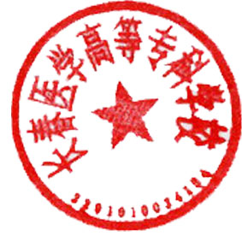
二○○八年八月二十九日

主题词：2008年春季学期 教学优秀奖 通报
长医高专校长办公室
校对：胡皓月 联系电话：84825210 共印3份

